Тема 1: Вычисление функции с помощью разложения в ряд
Цель работы: Получить практические навыки разработки проектов для вычисления значения функции при помощи разложения в ряд (ряд Тейлора). Отработать навыки работы с отладчиком.
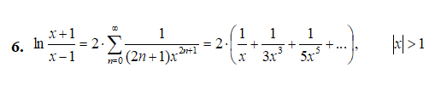
1. Математическая модель
Дано:
x,eps∈Rx,eps∈R (xx — аргумент, ∣x∣>1∣x∣>1; epseps — допустимая погрешность, 0<eps<10<eps<1).
Найти:
lnResult,sum∈RlnResult,sum∈R
n∈Nn∈N
Связь:
lnResult=ln⁡(x+1x−1)lnResult=ln(x−1x+1​)
sum=Sn−1=2⋅∑k=0n−1aksum=Sn−1​=2⋅k=0∑n−1​ak​
где akak​ — члены ряда (без двойки перед суммой).
Общий член ряда (без коэффициента 2):
ak=1(2k+1)⋅x2k+1,k=0,1,2,…ak​=(2k+1)⋅x2k+11​,k=0,1,2,…
Условие выхода из цикла (оценка точности):
Итерации продолжаются, пока не выполнится условие, что модуль последнего добавленного члена an−1an−1​ не превышает заданную долю от накопленной суммы Sn−1Sn−1​.
n:2⋅∣an−1∣≤eps⋅∣Sn−1∣n:2⋅∣an−1​∣≤eps⋅∣Sn−1​∣
(2*) Рекуррентная формула для члена ряда akak​:
Найдем отношение akak−1ak−1​ak​​:
akak−1=1(2k+1)x2k+11(2k−1)x2k−1=(2k−1)x2k−1(2k+1)x2k+1=2k−1(2k+1)⋅x2ak−1​ak​​=(2k−1)x2k−11​(2k+1)x2k+11​​=(2k+1)x2k+1(2k−1)x2k−1​=(2k+1)⋅x22k−1​
Отсюда:
ak=ak−1⋅2k−1(2k+1)⋅x2,k=1,2,…,nak​=ak−1​⋅(2k+1)⋅x22k−1​,k=1,2,…,na0=1xa0​=x1​
(3*) Рекуррентная формула для частичной суммы SAkSAk​ (сумма членов akak​ без учета двойки):
SAk=∑i=0kaiSAk​=i=0∑k​ai​SAk={a0,k=0;SAk−1+ak,k=1,2,…,n.SAk​={a0​,SAk−1​+ak​,​k=0;k=1,2,…,n.​
(4*) Связь искомой суммы SkSk​ (полной) с SAkSAk​:
Sk=2⋅SAkSk​=2⋅SAk​
Тогда начальное значение:
S0=2⋅a0=2xS0​=2⋅a0​=x2​
ОДЗ:
Исходя из условия сходимости ряда и области определения функции:
∣x∣>1,0<eps<1∣x∣>1,0<eps<1

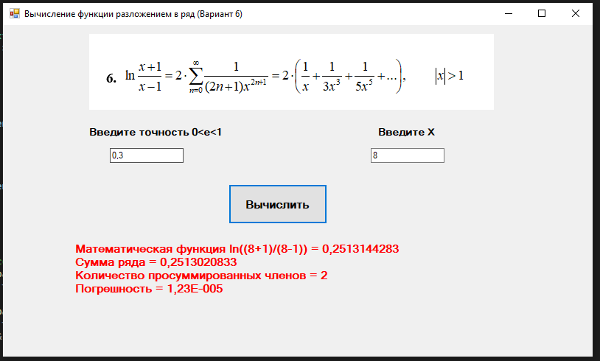
textBox1
button1

label2

pictureBox1

label1

textBox2
label3

- Свойства компонентов формы

Название компонента | Свойства | Значения
form1 | Text | «Вычисление функции с помощью разложения в ряд»
 | Font | Гарнитура: Comic Sans MS
 |  | Размер: 10
 |  | Начертание: полужирный
label1 | Text | «Введите точность 0<e<1»
label2 | Text | «Введите x»
textBox1, textBox2 | MaxLength | 12
label3 | Text | «»
 | FontColor | DarkRed
button1 | Text | «Вычислить»
 | Enabled | False
pictureBox1 | Image | Рисунок1.png
 | SizeMode | Zoom

- Сценарий использования программы
  - Ввод x и eps в полях ввода.
  - Нажатие на кнопку Вычислить.
  - Вычисление значений lnResult, sum и n - количествоj элементов, необходимых для вычисления значения sum.
  - Возможность вернуться к пунктам 3.1 и/или 3.2.
  - Завершение работы программы.
- Код программы
Код модуля Form1.cs:
using System;
using System.Collections.Generic;
using System.ComponentModel;
using System.Data;
using System.Drawing;
using System.Linq;
using System.Text;
using System.Threading.Tasks;
using System.Windows.Forms;

namespace WindowsFormsApp1
{
public partial class Form1 : Form
{
public Form1()
{
InitializeComponent();
button1.Enabled = false;
label3.Text = "";
this.Text = "Вычисление функции разложением в ряд (Вариант 6)";
}

/// <summary>
/// Значение математической функции (левая часть)
/// ln((x+1)/(x-1))
/// </summary>
private double MathFunction(double x)
{
return Math.Log((x + 1) / (x - 1));
}

/// <summary>
/// Вычисление суммы ряда (правая часть)
/// 2 * ∑(1/((2n+1) * x^(2n+1))), n от 0 до ∞
/// </summary>
private double SeriesSum(double x, double eps, out int count)
{
// Первый член ряда при n=0: 2 * (1/x)
double a = 2.0 / x; // первый член (n=0)
double sum = a; // сумма начинается с первого члена
int n = 0; // номер члена (начинаем с 0)
count = 1; // количество просуммированных членов

while (Math.Abs(a) >= eps * Math.Abs(sum) && count < 1000000)
{
// Вычисляем следующий член через предыдущий
// a(n+1) = a(n) * (2n+1)/(2n+3) * 1/x²
a = a * (2 * n + 1) / (2 * n + 3) / (x * x);
sum += a;
count++;
n++;
}

return sum;
}

private void button1_Click(object sender, EventArgs e)
{
try
{
double x = Convert.ToDouble(textBox2.Text);
double eps = Convert.ToDouble(textBox1.Text);

// Проверка области допустимых значений
if (Math.Abs(x) <= 1)
{
label3.Text = "Ошибка: |x| должен быть > 1";
return;
}

if (eps <= 0 || eps >= 1)
{
label3.Text = "Ошибка: точность должна быть 0 < eps < 1";
return;
}

double mathResult = MathFunction(x);
int count;
double seriesResult = SeriesSum(x, eps, out count);

label3.Text = $"Математическая функция ln(({x}+1)/({x}-1)) = {mathResult:F10}\n" +
$"Сумма ряда = {seriesResult:F10}\n" +
$"Количество просуммированных членов = {count}\n" +
$"Погрешность = {Math.Abs(mathResult - seriesResult):E2}";
}
catch (FormatException)
{
label3.Text = "Ошибка: некорректный формат числа. Используйте запятую для дробной части.";
}
catch (DivideByZeroException)
{
label3.Text = "Ошибка: деление на ноль. Проверьте значение x.";
}
catch (Exception ex)
{
label3.Text = $"Ошибка: {ex.Message}";
}
}

private void textBox1_KeyPress(object sender, KeyPressEventArgs e)
{
// Разрешаем: цифры, backspace, запятую (для дробной части)
if (!char.IsControl(e.KeyChar) && !char.IsDigit(e.KeyChar) && e.KeyChar != ',')
{
e.Handled = true;
}

if (e.KeyChar == ',' && (sender as TextBox).Text.Contains(','))
{
e.Handled = true;
}

if (e.KeyChar == '-')
{
e.Handled = true;
}
}

private void textBox2_KeyPress(object sender, KeyPressEventArgs e)
{
if (!char.IsControl(e.KeyChar) && !char.IsDigit(e.KeyChar) &&
e.KeyChar != ',' && e.KeyChar != '-')
{
e.Handled = true;
}

if (e.KeyChar == ',' && (sender as TextBox).Text.Contains(','))
{
e.Handled = true;
}
if (e.KeyChar == '-' && ((sender as TextBox).Text.Length > 0 ||
(sender as TextBox).SelectionStart > 0))
{
e.Handled = true;
}
}

private void textBox1_TextChanged(object sender, EventArgs e)
{
CheckFields();
}

private void textBox2_TextChanged(object sender, EventArgs e)
{
CheckFields();
}
private void CheckFields()
{
bool isValid1 = !string.IsNullOrWhiteSpace(textBox1.Text) &&
textBox1.Text != "," && textBox1.Text != "-";

bool isValid2 = !string.IsNullOrWhiteSpace(textBox2.Text) &&
textBox2.Text != "-" && textBox2.Text != "," &&
textBox2.Text != "-," && textBox2.Text != ",-";

button1.Enabled = isValid1 && isValid2;
}
}
}

Схема программы
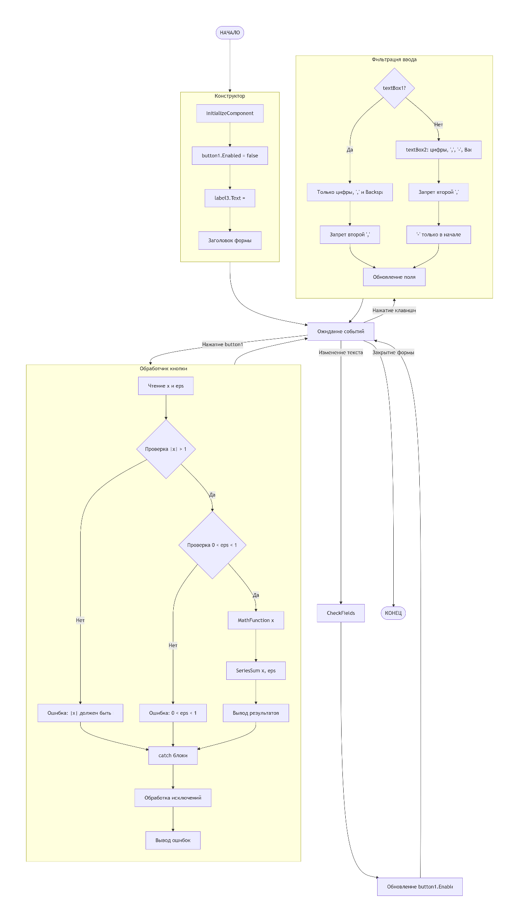
- Протокол испытаний
Таблица 2. Протокол испытаний
Проверяемые требования | Сообщения программы и вводимые значения | Ожидаемые  результаты | Фактические результаты
Способность ввода данных | e = 0,03; x = -0,2 | Числа вводятся в текстовое поле | Такие же, как ожидаемые результаты
Способность контроля вводимых данных | e = 0,001; x = 0,3 | Выводится ошибка | Такие же, как ожидаемые результаты
Способность программы обеспечить контроль вводимых данных. | e = 1; x = -3 | Оповещение о вводе некорректных данных | Соответствуют ожиданиям.

Проверяемые требования | Сообщения программы и вводимые значения | Ожидаемые  результаты | Фактические результаты
Способность контроля непереводимых полей ввода | Оставить полe ввода пустым или с знаками ‘-‘ и ‘,’ (без чисел) | Кнопка для решения заблокирована | Такие же, как ожидаемые результаты (рис. 5)
Способность контроля недопустимых значений e и x | Входные данные:  e = 1; x = -3; | Оповещение о вводе некорректных данных | Рис.3
Проверить способность программы вычислять значения ln(x+1) по рекурсивной формуле | Ввод значений e и x и нажатие кнопки «Вычислить»  Входные данные 1:  e = 0,000001; x = 7 | Результат 1:  ln((7+1)/(7-1))=0,2876820725  Sum = 0,2876820724 | Рис. 2

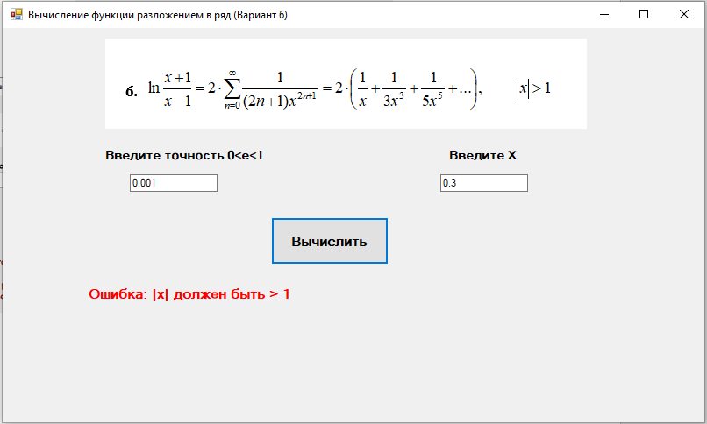
Рисунок 1
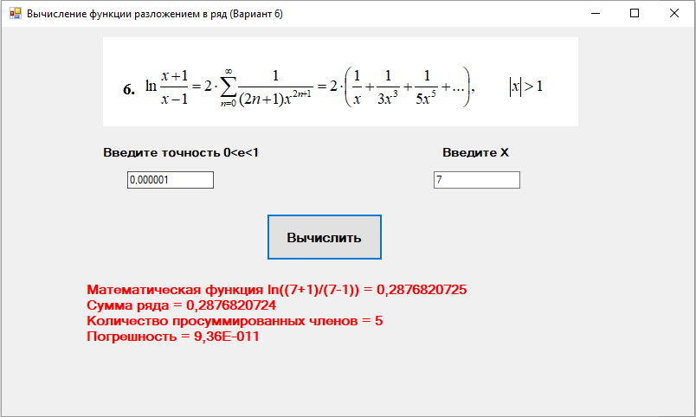
Рисунок 2
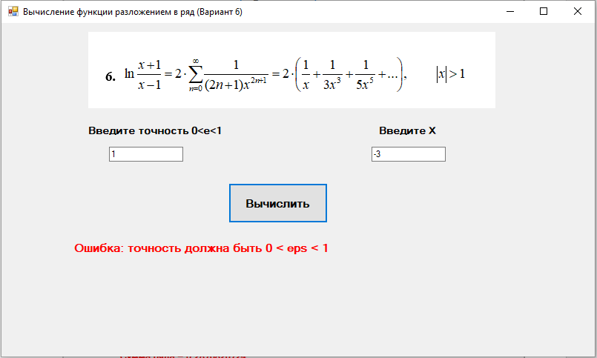
Рисунок 3
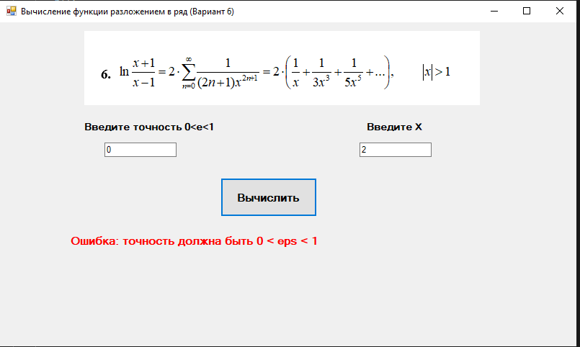
Рисунок 4
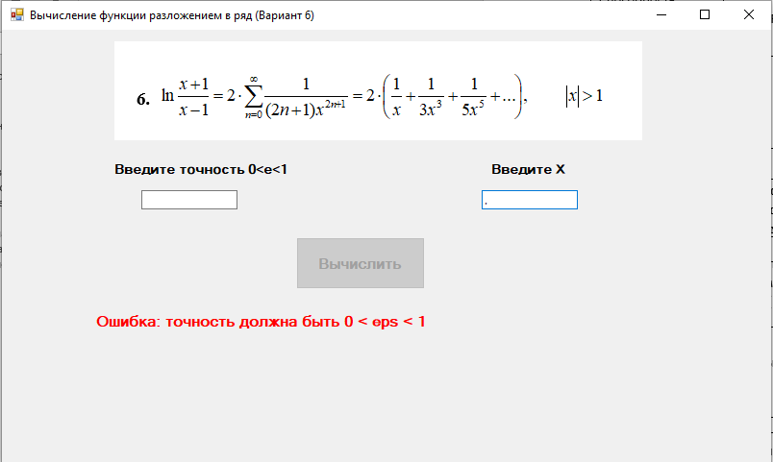
Рисунок 5

